Не подлезай под вагоны, поезд может тронуться в любую минуту (ответственность по ст.11.1 административного Кодекса)  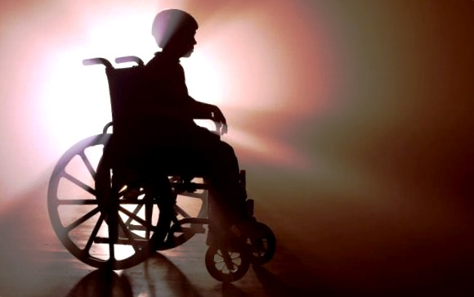  Тогда не смог быстро пролезть под поездом…  Теперь я всю жизнь буду передвигаться медленно.  На вокзале или станции дети должны находиться только под наблюдением взрослых! Маленьких детей нужно держать за руку.  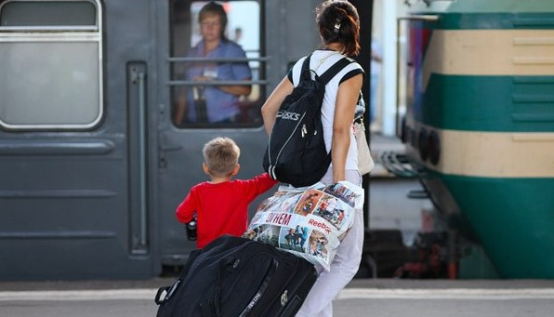 | 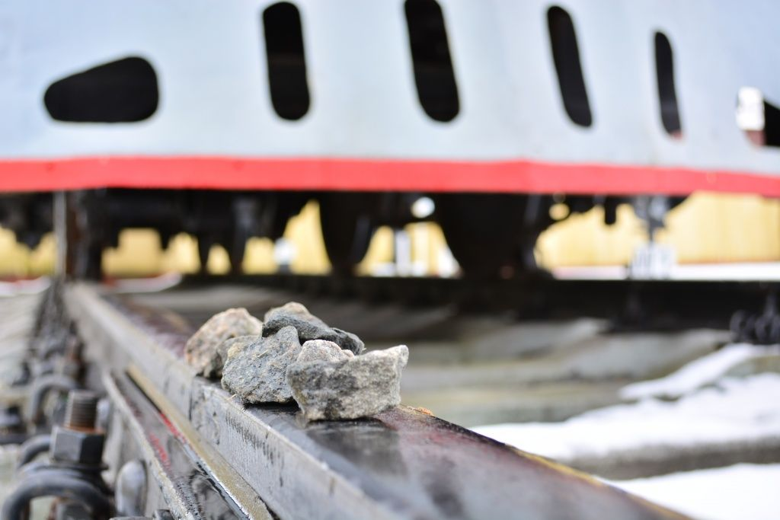  Нельзя класть на рельсы посторонние предметы (ответственность по ст. 11.1 административного Кодекса)  Не бросать что-либо в проходящие поезда, разбивать железнодорожные светофоры (ответственность по ст. 167, 214, 267 уголовного Кодекса).  Действия могут привести к крушению поезда и к смерти пассажиров.  Твоя жизнь и здоровье важны для родных, друзей и общества! | Управление на транспорте МВД России  по Южному федеральному округу  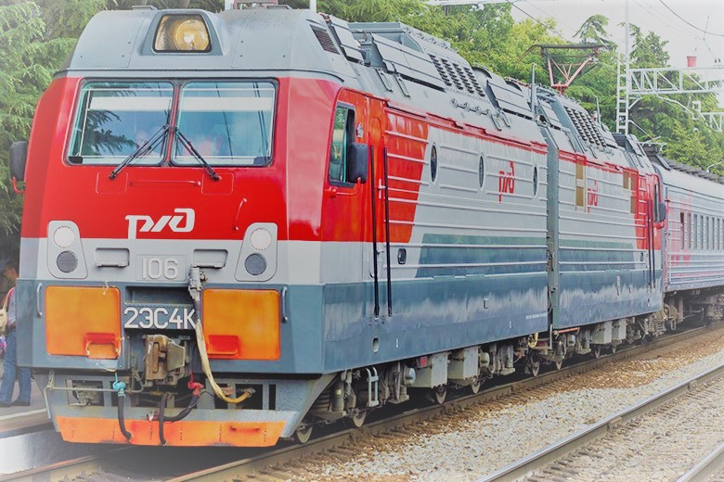  БЕРЕГИ СВОЮ ЖИЗНЬ  Будь взрослым – будь ответственным!!!    2021 год. Краснодар
Железная дорога - зона повышенной опасности! Переходи пути только по установленным местам (ответственность по ст. 11.1 административного Кодекса)  Поезд не сможет сразу остановиться (тормозной путь поезда более 1000 метров).  Не переходи пути, не убедившись в отсутствии поезда.  Сними наушники, выключи гаджет!!!  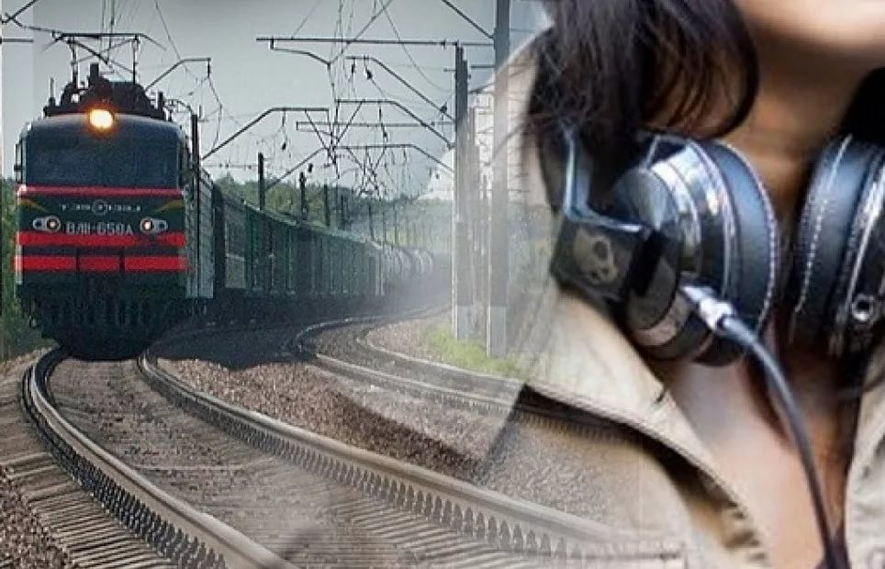 | .  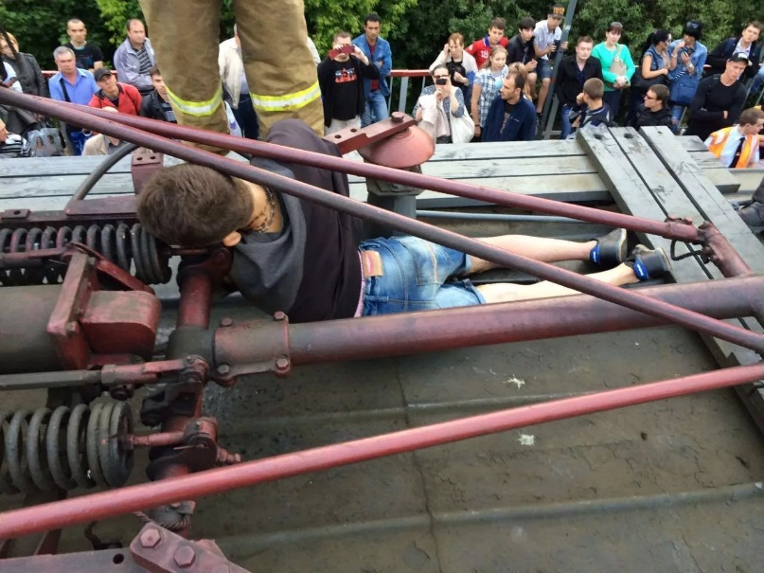    Не залезай на вагоны поезда и железнодорожные мосты. Напряжение в проводах достигает 27500 вольт (в розетке–220 вольт).  СГОРИШЬ!!!  Зацепинг – это опасно!!!  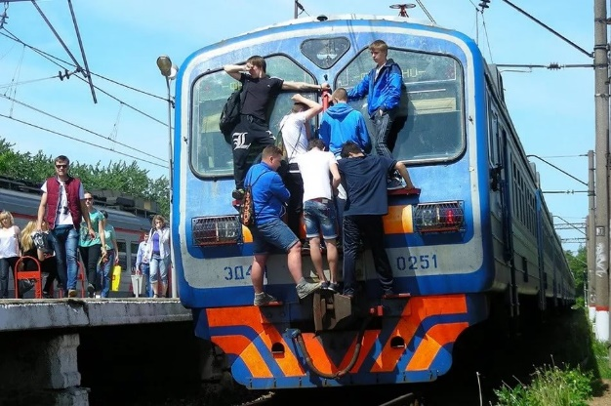   | Если Вы стали свидетелем преступления или сами попали в беду на объектах железнодорожного транспорта, обратитесь за помощью в дежурные части полиции на транспорте:  УТ МВД России по ЮФО  (861) 214-32-29  Краснодарское ЛУ МВД России на транспорте  (861) 267-06-60, (861) 214-75-87, Белореченский линейный отдел полиции  (86155) 2-36-98  Линейный пункт полиции на станции Курганная  (86155) 2-36-98  Майкопский линейный пункт полиции  (86155) 2-36-98

